Зміст

Передмова 4
Тема №1. Призначення і можливості текстового редактора Word. Інтерфейс програми. Відкриття та збереження документів. 5
Тема №2. Введення та редагування тексту. Перевірка орфографічних та граматичних помилок 6
Тема №3. Виділення, форматування тексту. Форматування за зразком 8
Тема №4. Переміщення та копіювання тексту. Форматування абзаців 9
Тема №5. Інсталювання шрифтів. Вставка спеціальних символів. Автотекст і автозаміна 11
Тема №6. Використання табуляції у документі 12
Тема №7. Графічні об’єкти Word. Створення і редагування об’єктів WordArt 14
Тема №8. Робота з надписами і малюнками 16
Тема №9. Графічні об’єкти Word. Створення малюнків засобами Word 19
Тема №10. Нумеровані та марковані списки 21
Тема №11. Колонки. Границі і заливка. Буквиця 23
Тема №12. Робота з таблицями у Word. Створення і редагування таблиць 24
Тема №13. Робота з таблицями у Word. Робота із текстом таблиць 26
Тема №14. Вставка формул у документ. Microsoft Equation. Mathtype 28
Тема №15. Підготовка документу до друку. Встановлення параметрів сторінок. Друк документів 29
Тема №16. Робота з колонтитулами 31
Тема №17. Шаблони 33
Тема №18. Робота з великими документами. Використання стилів 35
Тема №19. Сканування, переклад та розпізнавання текстів 36
Тема №20. Гіперпосилання 37
Тема №21. Створення Web-сторінок за допомогою засобів Word 39
Тема №22. Верстка текстових документів на прикладі брошури 39
Додаток №1 40
Додаток №2 41
Додаток №3 45
Додаток №4 47
Додаток №5 48
Додаток №6 52
Список літератури 54

Передмова

Текстовий редактор Word є однією з найбільш поширених серед користувачів програм для роботи з текстом. З його допомогою можна створювати документи різного рівня складності, починаючи від коротких листів та звітів, які не потребують складного форматування, і закінчуючи складними об’ємними документами, що містять малюнки, формули, таблиці та інші об’єкти.
На сьогоднішній день створено велику кількість книг, посібників та довідників, які висвітлюють можливості даного програмного продукту. Проте такого роду література дозволяє отримати лише теоретичні знання, яких не завжди достатньо для вирішення поставлених перед користувачем задач. Дана книга – це практикум, який дозволяє оволодіти можливостями редактора шляхом виконання практичних завдань. Ще однією з відмінностей книги є її компактність та доступність поданої інформації. Незважаючи на невеликий обсяг, практикум містить інформацію про всі базові можливості редактора та багато прикладів їх використання (в тому числі й у нетрадиційних для Word областях).
Вся необхідна для роботи інформація класифікована у окремі теми, для вивчення яких пропонується добірка завдань різного рівня складності. Кожна тема розділена на дві частини – теоретичну та практичну. У першій частині подано перелік запитань, які необхідні для виконання другої – практичної частини.
Такий підхід дозволяє закріпити теоретичні знання практичними навичками, а диференційованість завдань за рівнем складності робить книгу корисною для людей з різним рівнем підготовки – від початківців до досвідчених користувачів. Окремі теми присвячені гіперпосиланням, електронним документам та можливостям створення Web-сторінок. Ці теми стануть корисними для тих, хто орієнтується на роботу у мережі Інтернет.
До книги додається компакт-диск, який містить приклади виконання завдань, а також тексти і малюнки, які у них використовуються.
Сподіваємось, що книга-практикум „Текстовий редактор Word. Збірник практичних завдань” стане хорошим помічником у вивченні можливостей даного текстового редактора, а також у повсякденній роботі з комп’ютером.
Автори будуть вдячні читачам за всі слушні зауваження й побажання, спрямовані на поліпшення даного практикуму.

Тема №1. Призначення і можливості Текстового редакторА word.
Інтерфейс програми.
Відкриття та збереження документів

Теоретична частина:
- Призначення і можливості текстового редактора Word.
- Інтерфейс програми. Основні елементи вікна. Режими відображення документа.
- Робота з довідкою. Помічник.
- Відкриття раніше створеного документа. Пошук документа на диску.
- Збереження документів на диску (команди Сохранить та Сохранить как). Захист документів (використання паролів).

Практична частина:
- Створити новий документ.
- Вимкнути монітор.
- Ввести перші два абзаци тексту Додатку №1 (частина 1).
- Ввімкнути монітор і ввести третій і четвертий абзаци тексту.
- Перевірити та відредагувати введений текст.
- Зберегти створений документ у папці Документи вашої папки під назвою Урок1.doc.
- Закрити вікно програми редактора.
- За допомогою команди Открыть відкрити текстовий файл Урок1.doc.
- Переглянути документ у наступних режимах:
- Обычный;
- Электронный документ;
- Разметка страницы;
- Структура.
- Ввести другу частину тексту (див. додаток №1).
- Встановити паролі для читання і для повного доступу до документу.
- Зберегти даний документ під іменем Книга.doc у папці Уроки Word вашої папки Документи (дану папку необхідно створити засобами редактору Word).
- Закрити вікна документів та програми текстового редактора.
- Запустити текстовий редактор Word і відкрити текстовий документ Книга.doc, використавши розширений пошук:
- за назвою файла.
- за змістом файла.
- Відкрити документ Урок1.doc, використовуючи список документів редагованих останніми.
- Використавши меню Окно, перейти у вікно документа Урок1.doc, а потім повернутись у вікно документа Книга.doc.
- Завантажити довідкову систему та отримати довідку про збереження документів у редакторі Word:
- використавши закладку Содержимое;
- використавши закладку Предметный указатель;
- використавши закладку Поиск.
- Ввімкнути помічника і вибрати такого, який вам найбільше подобається.
- Показати роботу керівнику і з його дозволу закрити текстовий редактор Word.

Тема №2. Введення та редагування тексту. Перевірка орфографічних та
граматичних помилок

Теоретична частина:
- Основні правила введення та редагування тексту. Введення спеціальних знаків (дефіс, нерозривний дефіс, тире, нерозривний пробіл, лапки, апостроф).
- Перевірка орфографії. Встановлення параметрів перевірки.
- Встановлення параметрів автоматичного перенесення слів.
- Пошук та заміна фрагментів тексту.
- Отримання статистичних даних про документ (кількість слів, абзаців і т.д.).

Практична частина:
Завдання виконується з використанням файлів W-Task2_1.doc, W-Task2_2.doc та W-Task2_3.doc. Приклади текстів цих файлів наведені у додатку №2.

- Відкрити текстові документи W-Task2_1.doc та
W-Task2_2.doc.
- Перемкнути програму на документ W-Task2_1.doc. Порівняти текст даного документа із текстом зразка (див. додаток №2), виявити та проаналізувати помилки.
- Використовуючи найпростіші способи редагування (з’єднання двох рядків в один, вставку та заміну символів, введення великих літер та спеціальних символів, клавіші Delete, BackSpace, Insert
та ін.) виправити помилки у поданому тексті.
- Встановити режим автоматичної перевірки орфографії, а також перевірити наявність словника для перевірки правопису.
- Знайти і записати наступну статистичну інформацію для відредагованого файлу: кількість слів, абзаців, рядків.
- Визначити скільки разів у тексті зустрічається буква а.
- Замінити у тексті всі розділові знаки їх словесними назвами.

Примітка: не завжди є можливість приєднати український словник для перевірки правопису, а російський завжди є у стандартній версії редактора Microsoft Word, тому текст другої частини завдання поданий на російській мові.

- За допомогою контекстного меню виправити помилки у першому абзаці тексту.
- Виправити помилки у тексті що залишився за допомогою кнопки Правописание панелі інструментів Стандартная.
- Зберегти даний документ у вашій папці Документи під назвою Розповідь.doc.
- Відкрити текстовий документ W-Task2_3.doc.
- Підрахувати скільки разів зустрічається у тексті слово вівчарка. Визначити скільки з них відформатовано наступним чином: шрифт Arial напівжирний курсив червоного кольору 14 розміру.
- Поміняти у тексті всі слова бульдог на слово HОТ-DOG та слова
кг і см на відповідно кілограми та сантиметри.
- Знайти та відформатувати слово масть таким чином: напівжирний шрифт Comic Sans MS 16 розміру темно-червоного кольору.
- Знайти слова HOT-DOG відформатовані наступним чином: напівжирний шрифт Bookman Old Style 14 розміру фіолетового кольору та змінити їх шрифт на напівжирний System 14 розміру синього кольору.
- Знайти фрагменти тексту набрані темно-синім напівжирним шрифтом Century Gothic 11 розміру та змінити їх шрифт на напівжирний Courier 12 розміру синьо-зеленого кольору.
- Показати виконану роботу керівнику.

Тема №3. Виділення, форматування тексту. Форматування за зразком

Теоретична частина:
- Виділення тексту за допомогою мишки, клавіатури.
- Форматування символів тексту: вибір типу, розміру, стилю та кольору шрифтів. Застосування додаткових ефектів над шрифтами.
- Форматування за зразком. Призначення. Методи використання.

Практична частина:

Завдання 1
- Створити новий документ і набрати висловлення для вивчення послідовності кольорів веселки і оформити його наступним чином:

Я придумав речення, щоб запам’ятати кольори веселки та їх порядок (червоний, оранжевий, жовтий, зелений, блакитний, синій, фіолетовий): Чарівниця Осінь Жар-Птицю Зазиває Бабин Сад Фарбувати.
Ігор Калинець

- Зберегти текст у вашій папці Документи під назвою Речення.doc.

Завдання 2
- Створити новий документ і використовуючи ефекти шрифту (верхній та нижній індекси) набрати наступні хімічні та математичні формули:
H₂SO₄; H₂O; E=mc²; y=a²+b²
(шрифт, колір букв та ефекти анімації підібрати самостійно)
- Зберегти відредагований текст у вашій папці Документи під назвою Формули.doc.

Завдання 3
- Створити новий документ і використовуючи опції Масштаб, Интервал та Смещение, меню Шрифт побудувати надпис:

Б е р е Веселка е р е г
Г РІЧКА Б

- Зберегти відредагований текст у вашій папці Документи під назвою Веселка.doc.

Тема №4. Переміщення та копіювання тексту. Форматування абзаців

Теоретична частина:
- Методи копіювання та перенесення тексту: за допомогою буферу обміну, миші та клавіатури.
- Форматування абзаців: встановлення вирівнювання, відступів, міжрядкового інтервалу та інтервалів між абзацами.
- Робота з лінійкою. Призначення повзунків.

Практична частина:
Завдання виконується з використанням файлів W-Task4_1.doc, W-Task4_2.doc та W-Task4_3.doc. Приклади текстів завдання наведені у додатку №3.

Завдання 1

- Відкрити файл W-Task4_1.doc і методом перетягування перетворити його у такі загадки:

Осінь  Сонечко землицю  Вже не зігріває,  Із дерев пожовкле  Листя опадає.  Веселка  Понад гори, понад ліс  Виріс в небі диво-міст.  Сонце сяє – міст палає,  Зайде сонце – він зникає. | Рак  Не яйце, а в шкарлупі,  Не кіт, а з вусами.  Погане на вроду,  Завжди любить воду.  Дзиґа  Крутиться, вертиться,  Не знає, де дітись,  Люблять нею гратися,  Особливо, діти.

- За допомогою буферу обміну перемістити загадки таким чином, щоб їх відгадки утворювали слово Ворд.
- Задати для кожної загадки інші параметри шрифту: тип, розмір, колір, ефекти анімації (для відгадки).
- Зберегти роботу у вашій папці Документи під назвою Ворд.doc.
- За допомогою буферу обміну перенести кожну загадку у окремий новий файл і зберегти їх у вашій папці Документи під назвою відгадки кожної загадки (в результаті правильного виконання завдання повинно з’явитися 4 нових файла: Веселка.doc, Осінь.doc, Рак.doc, Дзига.doc).

Завдання 2

- Відкрити файл W-Task4_2.doc і встановити для висловлень видатних людей наступні параметри шрифту:
- для першого висловлення: курсивний шрифт Impact 14 розміру, синього кольору; для прізвища та ініціалів автора – напівжирний шрифт Сourier 14 розміру, темно-синього кольору.
- для другого висловлення: курсивний шрифт Тahoma 16 розміру, червоного кольору; для прізвища та ініціалів автора: напівжирний шрифт Сourier 16 розміру, темно-червоного кольору;
- для третього висловлення: напівжирний курсивний шрифт Тimes New Roman 12 розміру, зеленого кольору; для прізвища та ініціалів автора: курсивний шрифт Vedna 12 розміру, коричнево-зеленого кольору;
- Задати наступні параметри абзацу для висловлень:
- для першого висловлення: вирівнювання – по лівому краю, відступи – по 1 см., відступ першого рядка – 0,5 см, подвійний міжрядковий інтервал; для прізвища автора: вирівнювання – по правому краю, відступ справа 1,5 см.
- для другого висловлення: вирівнювання – по центру; для прізвища автора: вирівнювання – по лівому краю, відступ зліва 1 см.
- для третього висловлення: вирівнювання – по правому краю; для прізвища автора: вирівнювання – по лівому краю, відступ зліва 5 см.
- Зберегти відредагований текст у вашій папці Документи під назвою Висловлення.doc.

Завдання 3

- Створити новий документ і скопіювати у нього за допомогою буферу обміну текст файлу W-Task4_3.doc.
- Відформатувати текст запрошення таким чином, як показано у додатку №3.
- Зберегти створений документ у вашій папці Документи під назвою Запрошення.doc.

Тема №5. Інсталювання шрифтів.
Вставка спеціальних символів.
Автотекст і автозаміна

Теоретична частина:
- Перегляд та інсталювання шрифтів (за допомогою панелі керування, копіюванням у папку шрифтів).
- Робота із спеціальними символами: вставка у документ, призначення швидких клавіш. Автозаміна символів.
- Створення та використання автотексту. Панель Автотекст.
- Використання приміток у документі: створення, вмикання-вимикання, видалення.
- Зміна регістру символів.

Практична частина:

Завдання 1

- Переглянути шрифти папки Fonts (дана папка знаходиться у папці з завданнями) і проінсталювати ті, які необхідні для створення ребусів, показаних у п.2.
- Використовуючи вставку спеціальних символів набрати наступні ребуси:
’’ ’ц⇒л ’’Ф ’’’ Д ’’
Рафаель Шкаф Південь
- Для кожної загадки створити примітку, в якій написати відповіді на даний ребус.
- Настроїти редактор таким чином, щоб при введенні наступних слів комп’ютер автоматично замінював на значки:
- телефон – ; | - альфа – α
- адреса – ; | - бета – β
- Windows – ; | - гама – γ
- Створити комбінації швидких клавіш для введення наступних цифр (всі від 1 до 10): ❶ (Alt+1), ❷ (Alt+2), ❸ (Alt+3) і т.д.
- Створити автотекст для введення свого прізвища, імені, по батькові, дати народження та домашньої адреси.
- Намалювати у графічному редакторі Paint свій підпис, перенести його за допомогою буферу обміну у Word і зробити так, щоб даний малюнок з’являвся при введенні слова підпис.
Завдання 2

За наступним прикладом створити рейтинг предметів, які вивчаються у школі:

Краща десятка предметів школи:
Предмет Графічне позначення Рейтинг
❶ Алгебра ❹ +10
❷ Література  +8
❸ Фізкультура  +6
❹ Мова  +4
❺ Іноземна мова ☺ +2
❻ Музика  ???
❼ Біологія  -2
❽ Географія ☒ -4
❾ Фізика  -6
❿ Праця  -10

Рейтинг склав: 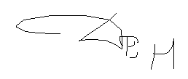 / Петренко Денис /
Довідки щодо рейтингу можна отримати за  23-45-56

Тема №6. Використання табуляції
у документі

Теоретична частина:
- Призначення символів табуляції. Їх класифікація.
- Вибір та встановлення табуляторів за допомогою лінійки.
- Точне встановлення табуляторів. Встановлення вирівнювання та заповнювача.
Практична частина:

Завдання 1
- Створити новий документ. Використовуючи табулятори з вирівнюванням по лівому та правому краям, а також заповнювачі за наступним прикладом створити зміст для книжки:

ЗМІСТ

Передмова 5

Цей загадковий всесвіт
Зоряне небо 8-9 Земля – планета, на якій ми
Сонячна система 10 живемо 15
Сонце і планети 11 Добовий рух Землі 16
Вивчення космосу 12-13 Рух Землі навколо сонця 17

Земля та її мешканці
Відомі географічні відкриття 48 Азія 58-61
Дослідження Арктики 50 Африка 62-65
Дослідження Антарктиди 51 Північна Америка, Південна
Скільки країн на Землі 52-53 Америка 66-69
Європа 54-57 Австралія, Океанія 70-71

- Зберегти документ у вашій папці Документи під назвою Зміст.doc.

Завдання 2

- Використовуючи табулятори з вирівнюванням по лівому, правому краю, розділювачу, розділення рискою створити наступний документ:

НАЙБІЛЬШІ РАЙОННІ ЦЕНТРИ
ТЕРНОПІЛЬСЬКОЇ ОБЛАСТІ
Населений пункт Населення
1. Чортків 30,25 тис. чол.
2. Кременець 23,7 тис. чол.
3. Бережани 18,27 тис. чол.
4. Теребовля 15,45 тис. чол.
5. Збараж 9,6 тис. чол.

- Зберегти документ у вашій папці Документи під назвою Міста.doc.

Завдання 3

- Створити наступний документ огляду елементів панелі форматування:

ЕЛЕМЕНТИ ПАНЕЛІ ФОРМАТУВАННЯ
Елемент Назва Призначення

Стиль Встановлення стилю – набору
параметрів форматування,
збереженого під певним ім’ям.

Шрифт Вибір типу шрифту для тексту
або для виділеного фрагменту

Розмір Встановлення розміру шрифту
тексту або виділеного фрагменту

Вид шрифту Вибір виду шрифту: жирного,
курсивного, підкресленого.

Вирівнювання Встановлення типу вирівнювання
для активного абзацу

- Зберегти документ у вашій папці Документи під назвою Елементи.doc.

Тема №7. Графічні об’єкти Word.
Створення і редагування об’єктів WordArt

Теоретична частина:
- Методи створення фігурного тексту WordArt.
- Зміна властивостей об’єктів WordArt:
- редагування тексту;
- форма, стиль та об’єм написів, тінь;
- параметри кольору та контурних ліній;
- висота, вирівнювання та напрямок тексту;
- міжрядковий інтервал;
- розмір, положення та обтікання об’єктів.

Практична частина:
- За допомогою WordArt створити свою печатку або печатку своєї фірми:  Іванов Володимир Петрович *  крутий бізнесмен * крутий бізнесмен * крутий бізнесмен * крутий бізнесмен *  ІВП | - Створити зображення будинку використовуючи лише об’єкти WordArt:  дашок  дашок  стіна  стіна  стіна  стіна  стіна  вікно  вікно  вікно  вікно  двері  двері  двері  двері  стіна

- Набрати загадки і відформатувати їх таким чином, як показано на рисунку:

ЗАГАДКИ
ЗАГАДКИ
ЗАГАДКИ
ЗАГАДКИ
ЗАГАДКИ
Їде пані в золотім жупані;
хоч жупан той латка на латці,
та приймають його в кожній
хатці.
(Цибуля)
Відгадай, хто цей мастак,
що відлікує години,
і секунди, і хвилини,
та ще й цокає: тік-так.
Завше він на самотині..
на руці чи на стіні...
(Годинник)
То я його збираю,
то знов землі вертаю.
І сам не голодую
та ще й людей годую.
(Збіжжя)
Маленький хлопчик
заліз на стовпчик,
одежі не носить,
їсти не просить,
личенько рябе,
що воно таке?
(Наперсток)

Тема №8. Робота з надписами і малюнками

Теоретична частина:
- Вставка малюнків у документ: з галереї, з файлів.
- Зміна параметрів малюнків:
- масштабування;
- точне позиціонування на сторінках;
- вибір режимів положення.
- Робота з надписами:
- вставка у документ;
- зміна розмірів надписів;
- зміна параметрів границь і заливки;
- вставка тексту і малюнків у надпис;
- встановлення переходів між надписами;
- інші властивості надписів.

Практична частина:

Завдання 1
- Створити новий документ і встановити наступні параметри сторінки: розмір паперу – А4; орієнтація – книжная; поля – всі по 20 мм.
- Створити квадратний надпис зі стороною рівною 8 см.
- Методом копіювання створити ще 5 таких же надписів і розмістити їх у два стовпчики один під одним.
- Створити переходи між цими надписами. Порядок переходів див. у додатку №4.
- Згрупувати дані надписи і вставити у них текст файлу
W-Task8_1.doc.
- Після кожного пункту тексту вставити відповідний малюнок
Tea.tif.
- Змінити розміри малюнків таким чином, щоб кожен пункт займав окремий надпис.
- Використовуючи об’єкти WordArt створити заголовок даного документу і побажання.
- Зберегти документ у вашій папці Документи під назвою Чай.doc.

Завдання 2
Використовуючи надписи і файли папки N2 створити наступний рекламний плакат:

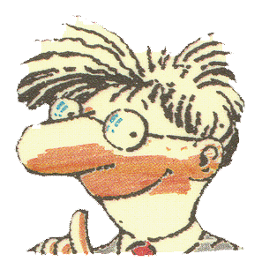

ДУЖЕ ПРОСТО
купити 1 комп’ютер

НЕ ТАК ПРОСТО
купити 1000 комп’ютерів

ЗОВСІМ НЕ ПРОСТО
організувати їх доставку

ТИМ БІЛЬШЕ НЕ ПРОСТО забезпечити їх гарантійне обслуговування і сервіс

СКЛАДНО побудувати
хорошу корпоративну
LAN і WAN мережу

ДОСИТЬ СКЛАДНО побудувати головний корпоративний обчислювальний центр

ДІЙСНО СКЛАДНО отримати товарний кредит та обладнання в лізінг на весь проект

НЕЙМОВІРНО СКЛАДНО отримати
фінансовий та інформаційний
консалтинг по всьому проекту

АЛЕ ЗАТЕ ДУЖЕ
ПРОСТО знайти
компанію, яка має
найкращі рекомендації клієнтів

BMS Consulting

Київ, 01025, вул. Стрітенська, 10
Тел. +380 / 44 / 461-9961
Факс +380 / 44 / 461-9962
E-mail: Office@bms-consulting.com

BMS Consulting є найбільшим в Україні постачальником комплексних рішень та опирається на продукцію ведучих світових постачальників інформаційних систем
Завдання 3
Створити листівку за наступним прикладом (текст листівки та потрібні малюнки знаходяться у папці N3):

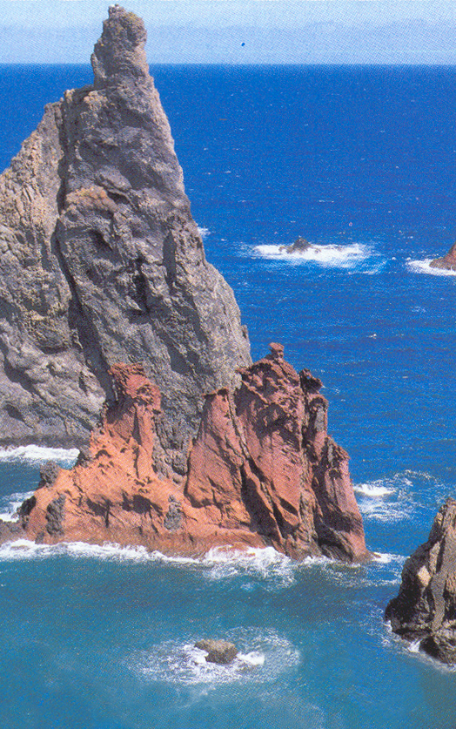
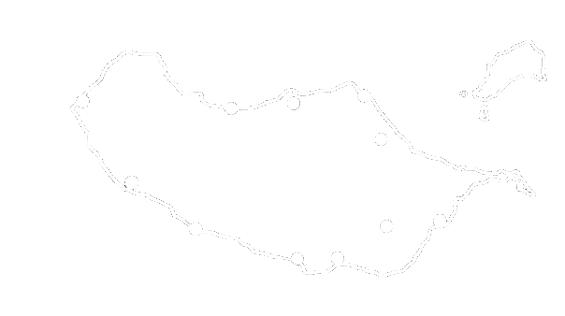
Острів Мадейра розміщений в Атлантичному океані, займає площу
741 кв. км і має загальну протяжність
зі сходу на захід – 57 км і півночі на південь – 22 км.
Завдяки виключно м’якому клімату, яким вона зобов’язана своєму географічному положенню та геологічному походженню, Мадейру можна назвати по праву островом вічної весни, де туристичний сезон триває цілий рік.
Неймовірна краса і майже первозданна чистота місцевості – не єдине багатство острова. Дуже вражає багатство тропічних фруктів, які вирощуються на вулканічних ґрунтах, багатий вибір свіжої риби, дарів моря і знамениті вина, відомі під загальною назвою „Мадера”. Ще славиться острів своїми ручними вишивками.
Цілюще і саме повітря Мадейри, а загалом, місцевий клімат прекрасно тонізує і відновлює сили.
Мадейра
Фуншал

В головному місті острова – Фуншалі – зосереджена більшість готелів – на всі смаки і можливості. Хоча на Мадейрі і немає пісчаних пляжів, купатися в морі можна цілий рік, оскільки середньорічна температура морської води коливається в межах 18-22 градусів.
Місто вважається столицею європейського рівня. В Фуншалі чудова набережна і багато магазинів, барів, ресторанів, де можна насолодитися чудовою місцевою кухнею з її відомою „ешпетадою”.
Більш ніж 500-річний культурно-історичний спадок міста відображений у багато численних пам’ятниках, церквах та експонатах музеїв.
Словом, це ідеальне місце, щоб на деякий час забути про повсякденні турботи та проблеми.

Тема №9. Графічні об’єкти Word.
Створення малюнків засобами Word

Теоретична частина:
- Огляд інструментів малювання Word.
- Створення автофігур:
- зміна контурних ліній та заливки;
- зміна розміру та положення автофігури;
- обтікання автофігур текстом;
- додавання тексту до автофігур.
- Інші дії над графічними об’єктами:
- групування об’єктів;
- зміна порядку об’єктів;
- повертання, відображення, вирівнювання та розподіл об’єктів;
- робота з вузлами ліній;
- додавання тіні та об’єму ліній.

Практична частина:

- Намалювати один з запропонованих малюнків:
11121
102
9 3
8 4
7 6 5

Як класно знати Word

- Використовуючи автофігури та інструменти малювання створити сніговика.
- За допомогою автофігур створити наступну блок-схему визначення стану води:

Таку
Ні
T<0
Початок
Введіть температуру води, Т
Ні
T>0
Так
Вода знаходиться у твердому стані - Лід
Вода знаходиться у рідкому стані - Вода
Вода знаходиться у газоподібному стані - Пара
Кінець

Тема №10. Нумеровані та марковані списки

Теоретична частина:
- Методи створення нумерованих списків. Початок нового, продовження попереднього списку. Багаторівневі списки.
- Методи створення маркованих списків. Зміна та створення маркерів.
- Інші параметри списків:
- встановлення відступів у списках за допомогою лінійки, команд меню;
- зміна шрифту та типу нумерації;
- копіювання форматування списку (Формат за зразком);

Практична частина:
Завдання виконується з використанням файлів W-Task10_1.doc, W-Task10_2.doc, W-Task10_3.doc та Dialektyka.tif. Приклади текстів та результатів виконання завдань наведені у додатку №5.

Завдання 1

- Відкрити файл W-Task10_1.doc.
- Задати режим нумерації арабськими цифрами для перших двох запитань (див. додаток №5). Для відповідей на ці запитання встановити нумерацію великими латинськими літерами.
- Використовуючи інструмент Формат по образцу відформатувати решту питань та відповідей.
- Зберегти роботу у вашій папці Документи під назвою Тест.doc.

Завдання 2

- Відкрити файл W-Task10_2.doc.
- Виділити назви розділів і встановити для них режим нумерації римськими цифрами.
- Виділити заголовки глав та тем і перетворити їх у нумерований арабськими цифрами список.
- Змінити тип списку на багаторівневий і використовуючи клавішу табуляції відформатувати назви тем як список другого рівня
(див. додаток №5). Для кожного рівня списку встановити інші параметри форматування шрифтів.
- Зберегти роботу у вашій папці Документи під назвою Теми.doc.

Завдання 3

- Відкрити файл W-Task10_3.doc.
- Виділити питання анкети і перетворити їх у нумерований список.
- Встановити для відповідей на питання режим маркований список і задати для них маркер у вигляді квадрата.
- Вставити у документ малюнок Dialektyka.tif і розмістити його у правому нижньому куті листка.
- Відформатувати текст анкети таким чином як показано у прикладі (див. додаток №5) і зберегти роботу у вашій папці Документи під назвою Анкета.doc.

Завдання 4 (додаткове)

- Використовуючи текст файлу W-Task10_4_Bonus.doc створити документ за наступним прикладом:
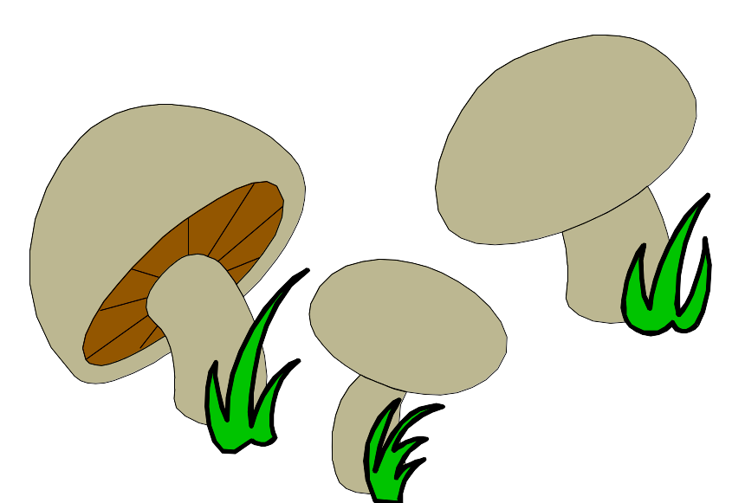
У ліс по гриби.
Гриби називають рослинним м’ясом. Крім білків вони містять багато вуглеводів і клітковини, яких немає у м'ясі і рибі.

Маслюки і моховики- ідеальні гриби для соління. Це ж можна сказати про підпеньки, підберезники і білі гриби (використовують переважно капелюшки).
Білі гриби солять і маринують. З них готують бульйони і соуси.
Красноголовці і підберезники для приготування супів непридатні, тому що дають темний відвар.
Грузді і рижики в основному солять.
Підпеньки смажать, дрібні капелюшки цих грибів дуже смачні у соленому та маринованому вигляді.
Лисички смажать, солять і маринують. На відміну від інших грибів вони ніколи не бувають хробачливими.
Шампіньйони використовують для приготування соусів, супів, а також як приправу для різних блюд із риби, м’яса, дичини.
Сироїжки смажать та солять.

Тема №11. Колонки.
границі і заливка. Буквиця

Теоретична частина:
- Розбивка документу на колонки. Встановлення параметрів колонок (кількості, ширини та методу розділення).
- Вибір границі і заливки для абзацу, сторінки. Встановлення типу, ширини, малюнку границі, напрямку застосування та полів на сторінці.
- Використання буквиць у документі:
- вибір шрифту;
- вибір положення;
- встановлення віддалі до тексту.

Практична частина:
Завдання виконується з використанням файлів Тест.doc (створюється при роботі з темою №10), W-Task11_2.doc, Dog1.gif та Dog2.gif. Приклади виконання завдань наведені у додатку №6.

Завдання 1

- Відкрити документ Тест.doc вашої папки Документи.
- Встановити А4 формат листка, всі поля по 20 мм, альбомну орієнтацію паперу та розбити документ на три колонки однакової ширини.
- Добавити до сторінки рамку з малюнків (малюнки вибрати за власним бажанням).
- Вставити у документ надпис і помістити у нього заголовок тесту (див. додаток №6). Надпис оформити так, як показано у прикладі.
- Вставити ще один надпис у записати у нього характеристику тесту (див. додаток №6).
- Вставити у документ малюнок з файлу Dog1.gif, зменшити його розміри і розмістити його по середині сторінки під заголовком.
- Встановити потрібні режими обтікання текстом для об’єктів створених у п. 4, 5, 6.
- Встановити 10 розмір шрифту і змінити міжрядковий інтервал таким чином, щоб текст тесту поміщався на одну сторінку.
- Зберегти створений документ.

Завдання 2
- Відкрити документ W-Task11_2.doc, встановити формат листка А4, всі поля по 20 мм, альбомну орієнтацію паперу.
- Для кожного абзацу встановити буквицю таким чином, щоб вона по висоті займала 2 рядки і була розміщена у тексті.
- Вставити у документ малюнок Dog2.gif, встановити для нього режим обтікання Перед текстом, а також зняти параметр Перемещать вместе с текстом.
- Змінити розміри малюнка до потрібних і розмістити його так, як показано у прикладі (див. додаток №6).
- Виділити текст відповідей на тест і розбити його на три колонки.
- Встановити 10 розмір шрифту і змінюючи міжрядковий інтервал зробити так, щоб документ займав одну сторінку.
- Зберегти документ у вашій папці Документи під назвою Відповідь.doc.

Тема №12. Робота з таблицями у Word.
Створення і редагування таблиць

Теоретична частина:
- Методи створення таблиць: з використанням меню, панелі інструментів, методом малювання.
- Редагування таблиць:
- зміна висоти і ширини комірок;
- об’єднання і розділення комірок;
- вставка і видалення стовпців і рядків;
- заливка і границі комірок.

Практична частина:
- Побудувати шарант (угорський кросворд) “Планети”. У шаранті всі слова записані одразу у всіх можливих напрямках і можуть ламатися під прямим кутом. Кожна літера входить до складу лише одного слова. Замалюйте назви планет Сонячної системи.

Е | Н | Е | В | Р | А | Е | Н | Н
Р | Т | Е | Р | С | М | П | Т | У
А | І | З | Е | М | Л | С | А | Т
Ю | П | У | К | М | Я | А | Н | У
Й | І | Р | Р | Е | У | Р | Н | Р
- Побудувати кросворд “Ерудит”:

Горизонталь:  1) Морський безхвостий родич рака;  3) Бойова гусенична машина з потужним озброєнням;  5) Помпа;  7) Клеймо, мітка;  8) Тип населеного пункту;  9) Дерево наших парків і лісів;  11) Застільна промова;  13) Кущ із терпкими плодами;  14) Давньоримський бог кохання;  15) Рухливий м’язовий орган у роті; | Вертикаль:  1) Український вантажний автомобіль;  2) Неякісний виріб;  3) Міцний канат;  4) Найпопулярніший жанр мистецтва;  5) Тимчасове житло туристів;  6) Пора року;  9) Місто-курорт на Південному березі Криму;  10) Чорношкірий;  11) Маля корови;  12) Велосипедний стадіон;

Кросворд "Ерудит"

1. |  |  | 2. |  | 3. |  |  | 4.
 |  | 5.
7. |  |  |  |  | 8.
9. |  |  | 10. |  | 11. |  |  | 12.
 |  | 13.
14. |  |  |  |  | 15.

- Створити календар, показаний на рисунку:

 | Вересень | П |  | 2 | 9 | 16 | 23 | 30
 | Вересень | В |  | 3 | 10 | 17 | 24 | 31
 | Вересень | С |  | 4 | 11 | 18 | 25
 | Вересень | Ч |  | 5 | 12 | 19 | 26
 | Вересень | Пт |  | 6 | 13 | 20 | 27
 | Вересень | Сб |  | 7 | 14 | 21 | 28
 | ХХ р. | Н | 1 | 8 | 15 | 22 | 29

Тема №13. Робота з таблицями у Word.
Робота із текстом таблиць

Теоретична частина:
- Перетворення таблиці у текст і навпаки.
- Введення тексту у таблиці. Вирівнювання по вертикалі і горизонталі.
- Сортування даних таблиці.
- Автоформат таблиць.
- Обчислення у таблицях.

Практична частина:
- Створити таблицю-довідник Адреси моїх друзів, використавши спосіб перетворення тексту у таблицю:
- створити заголовки стовпців: Ім’я, Прізвище, Місто, Вулиця, Дім/Квартира, Телефон тощо, ввівши після кожного набраного заголовка певний символ-розподільник);
- ввести дані про своїх друзів, врахувавши порядок створених заголовків стовпців (використати той самий символ-розподільник для розділення);
- відокремити створений текст;
- перетворити щойно введений текст у таблицю;
- відформатувати створену таблицю;
- впорядкувати створену таблицю за алфавітним порядком поля Прізвище;
- зберегти створену таблицю в окремий файл під назвою Довідник.

- Побудувати таблицю та виконати обчислення:

№ | Назва фірми | Дохід |  |  |  | Витрати | Прибуток
№ | Назва фірми | I-кв. | II-кв. | III-кв. | IV-кв. | Витрати | Прибуток
1. | RIA | 23500 | 45000 | 23120 | 23466 | 6900 | ?
2. | LOTOS | 12300 | 43221 | 34566 | 42888 | 7835 | ?
3. | BUMER | 12380 | 34689 | 31570 | 28560 | 23400 | ?

- Створити дві таблиці Частини світу. Першу таблицю посортувати у порядку зростання загальної площі частин світу, а другу у порядку спадання площі островів. Таблиці оформити використовуючи команду Автоформат.

Частина світу | Загальна площа, тис. км² | Площа островів, тис. км² | Середня висота, м | Вершина | Річка
Азія | 44444 | 2000 | 960 | Еверест | Янцзи
Африка | 30300 | 1100 | 750 | Кенія | Ніл
Півн. Америка | 24250 | 3890 | 720 | Мак-Кінлі | Міссісіпі
Півд. Америка | 17833 | 150 | 590 | Аконкагуа | Амазонка
Європа | 10500 | 730 | 340 | Ельбрус | Волга
Австралія та Океанія | 8523 | 0 | 300 | Джая | Муррей

Тема №14. Вставка формул у документ.
Microsoft Equation. Mathtype

Теоретична частина:
- Вставка формули у документ: поверх тексту, у тексті, у вигляді значка.
- Методика набору формул. Використання Equation і MathType.
- Форматування формул:
- зміна стилю шрифту (математичний, текст, функція і т.д.);
- зміна розміру шрифту і інтервалів;
- встановлення вирівнювання.

Практична частина:
Набрати математичні вирази:
- $y=a^{2}+b^{2}{\text{cos}}^{2}c+d$;
- ;
- ;

Тема №15. Підготовка документу до друку. Встановлення параметрів сторінок.
Друк документів

Теоретична частина:
- Підключення принтера до комп’ютера. Встановлення драйверів для принтера. Настройка властивостей принтера.
- Зміна параметрів сторінок: вибір розміру паперу, його орієнтації; встановлення розміру полів, дзеркальні поля;
- Створення конвертів та наклейок (на прикладі візитки).
- Попередній перегляд документу.
- Друк документів.

Практична частина:

Завдання 1
- Встановити драйвер принтера Epson LQ-100 підключеного на порт LPT. Зробити його основним принтером системи.
- Створити новий документ і розбити сторінку для створення візиток.
- Створити власну візитку або рекламу своєї фірми:

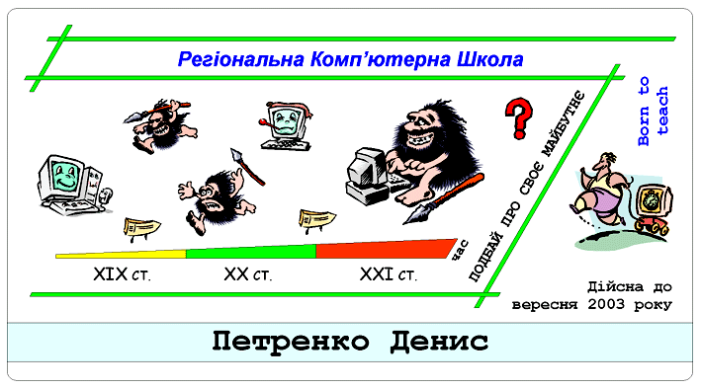
- Перемкнути програму на принтер сервера і встановити необхідні параметри друку.
- Виконати попередній перегляд документу і з дозволу керівника роздрукувати його.

Завдання 2
- У новому документі встановити наступні параметри сторінки: розмір паперу – А4; орієнтація – альбомная; поля – всі по 20 мм.
- Створити наступний розклад уроків:
День | № уроку | Години | Предмет | Враження
Понеділок | 1. | 8:00-8:45
Понеділок | 2. | 8:55-9:40
Понеділок | 3. | 9:55-10:40
Понеділок | 4. | 10:50-11:35
Понеділок | 5. | 11:55-12:40
Понеділок | 6. | 12:45-13:30
Вівторок | 1. | 8:00-8:45
Вівторок | 2. | 8:55-9:40
Вівторок | 3. | 9:55-10:40
Вівторок | 4. | 10:50-11:35
Вівторок | 5. | 11:55-12:40
Вівторок | 6. | 12:45-13:30
Середа | 1. | 8:00-8:45
Середа | 2. | 8:55-9:40
Середа | 3. | 9:55-10:40
Середа | 4. | 10:50-11:35
Середа | 5. | 11:55-12:40
Середа | 6. | 12:45-13:30
Четвер | 1. | 8:00-8:45
 | 2. | 8:55-9:40
 | 3. | 9:55-10:40
 | 4. | 10:50-11:35
 | 5. | 11:55-12:40
 | 6. | 12:45-13:30
П’ятниця | 1. | 8:00-8:45
П’ятниця | 2. | 8:55-9:40
П’ятниця | 3. | 9:55-10:40
П’ятниця | 4. | 10:50-11:35
П’ятниця | 5. | 11:55-12:40
П’ятниця | 6. | 12:45-13:30

- Перевірити чи вибраний принтер сервера, чи правильно встановлені параметри друку. Якщо ні, змінити їх на потрібні.
- Виконати попередній перегляд документу і з дозволу керівника роздрукувати його.

Тема №16. Робота з колонтитулами

Теоретична частина:
- Колонтитул. Його призначення. Встановлення параметрів колонтитулів:
- відступи від меж листка до колонтитулів;
- колонтитули першої, парних та непарних сторінок;
- Робота з колонтитулами: вставка, редагування та видалення колонтитулів, переключення між ними, вставка тексту у колонтитули (автотекст, кількість сторінок, дата і т.д.);
- Вставка нумерації сторінок у документ. Зміна формату номера та номера початкової сторінки.

Практична частина:

Завдання 1

- Створити заготовку фірмового бланку для документів школи:
- на першій сторінці розмістити заголовок документа:

У К Р А Ї Н А
МІНІСТЕРСТВО ОСВІТИ
Середня загальноосвітня школа І-ІІІ ступенів №3
252000, м. Київ, вул. Грушевського, 3. Тел. 443-08-76, 443-09-76

______№______ «___» ___________________ 20 __ р.

- створити такий колонтитул для парних сторінок:

Сторінка - 2 Середня загальноосвітня школа №3

- на непарних сторінках розмістити такий колонтитул:

252000, м. Київ, вул. Грушевського, 3 Сторінка - 3

Завдання 2

- За наступним прикладом створити бланк для ваших листів:

252000, м. Київ, просп. Ст.Бандери 9/7
дом.тел. 524-56-47
E-mail: Petryk@inbox.ru
Дзвони – я завжди радий тебе чути
Заходь – у мене завжди для тебе щось знайдеться
Пиши – тобі не прийдеться довго чекати відповіді

Тема №17. Шаблони

Теоретична частина:
- Призначення шаблонів. Створення документа на базі існуючого шаблону.
- Створення документів за допомогою майстрів шаблонів.
- Робота з шаблонами:
- створення власного шаблона;
- внесення змін у шаблон;
- приєднання шаблона до документа.

Практична частина:
- Використовуючи майстер календарів створити календар на текучий місяць. У календарі обов’язково повинен бути розміщений малюнок.
- Створити шаблон Season.dot за наступним прикладом:
Зима прийшла. Холодними руками
скувала ріки і ставки,
заслала ниви килимами,
до сіл засипала стежки.
Олександр Олесь.
Зима
- Використовуючи шаблон Season.dot створити наступний документ:
Була весна, весела, щедра, мила,
промінням грала, сипала квітки,
вона летіла хутко, мов стокрила,
за нею вслід співучії пташки!
Леся Українка

Весна

- Створити шаблон Puzzle.dot для побудови наступного документу:

Кросворд

1  2. На стіні в кутку він є,  Довгу ниточку снує.  Плете сіті сам без рук.  Хто ж цей майстер?  Це ж... | П
2 | П
3 | П
4  3. Що за слоник – довгий ніс  Чистоту нам в дім приніс? | П
1. Вона - душа у кожній хаті,
Живе тоді , коли вогонь палає.
На хліб із нею ми багаті,
Теплом вона нас зігріває.
4. Узимку біле, навесні – чорне,
Влітку-зелене, восени – стрижене.

- Використовуючи шаблон Puzzle.dot створити наступний кросворд:

Кросворд

1  2. Зроду – віку не лежить.  Ніг не має, а біжить.  Хоч сорочок не вдягає,  Та рукави завжди має. | Р
2 | Р
3  3. Вранці хтось в саду бродив  І намисто загубив.  Потім сонечко гуляло,  Намистинки всі зібрало | Р
4 | Р
1. У ставку, в річці проживає
Міцні довгі клешні має.
Щипне ними – буде знак.
Називають його...

- Без води не може жить.
Має рот, та все мовчить.

Тема №18. Робота з великими документами. Використання Стилів

Теоретична частина:
- Призначення стилів. Створення та застосування стилів.
- Режими перегляду документів. Схема документа.
- Об’єднання декількох документів в один. Головний та вкладений документи.
- Навігація по документу за допомогою команди перейти.
- Робота із посиланнями:
- створення та редагування зносок;
- підписи для малюнків;
- створення змісту документу.
Практична частина:
Завдання виконується з використанням файлів
File1.doc … File10.doc, Pic1.tif … Pic10.tif та Cover.tif.

- Створити новий головний документ і вставити у нього малюнок Cover.tif та об’єкт WordArt з текстом заголовку. Розмістити їх так, що вони займали цілу сторінку.
- Ввімкнути режим відображення структури документу.
- Скопіювати файли File1.doc…File10.doc у вашу папку Документи.
- Перейти на наступну сторінку і приєднати до даного документу скопійовані файли File1.doc…File10.doc.
- Створити наступні стилі для документу: стиль Автор – курсивний шрифт Arial 12 розміру з вирівнюванням по правому краю, і відступом з правої сторони рівним 1 см; Заголовок 1 – жирний шрифт Arial 12 розміру, всі літери прописні, вирівнювання по центру, відступи перед та після абзацу по 6 пт; Звичайний – курсивний шрифт Arial 10 розміру з вирівнюванням по ширині і відступом першого рядка рівним 1 см; Рисунок – будь-який шрифт з вирівнюванням по центру та без жодних відступів.
- Знищити всі стилі у даному документі, крім щойно створених.
- Відформатувати документ з використанням наявних стилів.
- Вставити після тексту кожного вставленого документу відповідний малюнок і призначити для нього стиль Рисунок.
- Ввімкнути режим відображення Разметка страницы і змінити параметри стилю Звичайний таким чином, щоб кожен вставлений документ займав окрему сторінку.
- Вставити нумерацію сторінок і на останній сторінці створити зміст даного документу.
- Зберегти роботу у вашій папці Документи під назвою Книга.doc.

Тема №19. Сканування, переклад та розпізнавання текстів

Теоретична частина:
- Сканування тексту засобами FineReader. Встановлення параметрів сканування.
- Вибір блоків для розпізнавання. Встановлення їх типів.
- Добавлення словників до програми. Вибір активних словників.
- Збереження документу для подальшої роботи. Експорт розпізнаного тексту у текстовий редактор Word.
- Переклад текстів за допомогою програмного пакету Ruta & Play. Встановлення параметрів перекладу.

Практична частина:
Завдання виконується з використанням файлів 3-х файлів Page?.jpg (за власним вибором).

- Відкрити файл Page1.jpg і виділити основні блоки для розпізнавання.
- Встановити активні словники English+Ukrainian+Russian.
- Розпізнати виділений текст.
- Зберегти роботу і закрити програму FineReader.
- Відкрити FineReader і завантажити у нього щойно збережений документ.
- Виконати пункти 1-3 для інших файлів завдання.
- Експортувати результати роботи у Word.
- Переглянути текст і виправити всі слова, які не були розпізнані програмою.
- Встановити наступні параметри документу: формат паперу – А4; полі – всі по 20 мм; орієнтація паперу – книжная; шрифт – Times New Roman 14 розміру; лівий та правий відступи абзаців – по 0 мм; перша стрічка абзацу – 20 мм; вирівнювання – по ширині.
- Зберегти документ у вашій папці Документи під назвою Rus_текст.doc.
- Виконати переклад тексту на українську мову і виправити граматичні помилки.
- Зберегти результати у вашій папці Документи під назвою Ukr_текст.doc.

Тема №20. Гіперпосилання

Теоретична частина:
- Гіперпосилання. Їх призначення. Методи створення гіперпосилань.
- Приєднання гіперпосилань до об’єктів. Створення підказок.
- Створення форм для відправлення електронних повідомлень з документа.

Практична частина:
Завдання виконується з використанням файлів папки Animals (завдання 1) та Calendar (завдання 2). Варіант завдання (завдання 1 або завдання 2) вибирається за власним бажанням.

Завдання 1

- Створити новий документ і встановити такі параметри сторінки: розмір – А4; поля – всі по 20 мм; орієнтація – альбомная.
- Розбити документ на дві колонки.
- У ліву колонку вставити малюнок Ведмідь.jpg і розмістити його так, щоб він займав всю колонку.
- Перейти у праву колонку та ввести необхідний текст, а також створити кнопку для переходу на головну сторінку.
- Зберегти документ у вашій папці Документи під назвою Ведмідь.doc.
- Не вносячи зміни у структуру документу змінити малюнок і текст.
- Зберегти документ під новою назвою (в залежності від малюнка тварини).
- Виконати пункти 6 та 7 для всіх малюнків папки Animals.
- Аналогічно створити навігаційну сторінку. У ліву колонку вставити малюнок Вовк.jpg та створити заголовок. У правій частині створити кнопки для переходу у документи кожної з тварин.
- Приєднати до всіх кнопок кожного з створених документів гіперпосилання на відповідний документ, а також додати до них відповідні коментарі.
- Зберегти головну сторінку і перевірити працездатність всіх кнопок.

Завдання 2

- Створити новий документ і встановити такі параметри сторінки: розмір – А4; поля – всі по 20 мм; орієнтація – книжная.
- Вставити у документ малюнок першого місяця і змінити його розміри так, щоб він займав всю сторінку.
- У нижній частині сторінки створити надпис, у який помістити табличку 6х9.
- Використовуючи об’єднання комірок та необхідні заливки, створити заготовку для календаря (див. приклад до завдання).
- Заповнити табличку цифрами таким чином, щоб отримався календар.
- Добавити до документу кнопки для переходу у наступний місяць та на головну сторінку.
- Зберегти документ у вашій папці Документи під назвою 01.doc.
- Змінити малюнок та відредагувати табличку, таким чином, щоб отримати календар на наступний місяць.
- Зберегти документ у вашій папці Документи під назвою 02.doc.
- Повторити пункти 8 та 9 для всіх місяців.
- Використовуючи малюнок Cover.jpg створити головну навігаційну сторінку календаря.
- Розмістити на головній сторінці кнопки для переходу до документу кожного місяця.
- Приєднати до всіх кнопок кожного з створених документів гіперпосилання на відповідний документ, а також додати до них відповідні коментарі.
- Зберегти головну сторінку і перевірити працездатність всіх кнопок.

Завдання 3

За допомогою Word створити декілька документів про себе, свою фірму або своє хобі, які б можна було використати у майбутньому при розробці свого сайту.

Тема №21. Створення Web-сторінок за допомогою засобів Word

Теоретична частина:
- Поняття Web-сторінки. Збереження документів у форматі html. Перегляд html-документів. Створення документів за допомогою майстра Web-сторінок.
- Вставка малюнків у документ. Сканування зображень засобами Word. Встановлення фонового малюнку.
- Інші можливості:
- зміна заголовку документу;
- вставка горизонтальних ліній;
- зміна кольору тексту, фону;
- добавлення підказок до об’єктів.

Практична частина:
Використовуючи засоби текстового редактору Word створити власну домашню сторінку (сайт) або рекламний сайт своєї фірми. Сайт повинен складатися як мінімум з 3-х сторінок, при створенні яких використати об’єкти WordArt, малюнки, фоновий узор, коментарі до об’єктів та гіперпосилання для здійснення переходів.

Тема №22. Верстка текстових документів
на прикладі брошури

Теоретична частина:
- Поняття верстки. Її призначення.
- Верстка текстових документів:
- з використанням колонок;
- з використанням написів.
- Методика створення і друку брошур. Порядок розміщення сторінок.

Практична частина:
Використовуючи текст файлу Text.doc (Task22\VariantX,
№ варіанта вибирається за бажанням) та малюнки папки Task22\VariantX\Pictures зверстати і роздрукувати брошуру (книжечку) за обраною тематикою. Приклад виконання завдання по кожному з варіантів знаходиться у файлі Ready.doc.

Додаток №1

Завдання 1
Найбільша книга знаходиться в одній з бібліотек Нью-Йорка, її ширина три метри, товщина – один. Гортати її можна тільки за допомогою спеціальної апаратури.
Найменша книжка видана у 1896 році в італійському місті Падуя. Її розмір 16х11 мм, що дорівнює приблизно розміру нігтя на великому пальці руки. У цій книзі надрукований лист Галілео Галілея.
Одна з найбільших бібліотек світу – Національна бібліотека конгресу США. Заснована вона у 1800 році. Її книжковий фонд налічує 40 мільйонів примірників.
Найменша у світі бібліотека розташована в індійському місті Амрістаре. У ній є... одна книжка.

Завдання 2
Найбільша бібліотека на Україні – Національна бібліотека України ім. В. І. Вернадського. Заснована вона у 1714 році.
Найперший у світі буквар з’явився в Англії у 1491 році. Написаний він був латинською мовою.
На стінах храму у Фівах висічений древній літопис. Стіни храму є своєрідною книгою, найбільшою у світі за своїми розмірами, оскільки кам’яні сторінки її сягають сорока метрів завширшки.

Завдання 3
Люди-поліглоти
Поліглоти – це люди, які володіють багатьма мовами.
Найвидатнішим поліглотом усіх часів і народів вважається доктор Гарольд Уїльям з Нової Зеландії (1876-1928). Він у дитинстві вивчив латинську і грецьку, іврит, чимало європейських мов, мови тихоокеанського регіону (вільно говорив 58 мовами і багатьма діалектами). Під час відвідування Ліги Націй у Женеві Гарольд Уїльям був єдиною людиною, яка спілкувалася з кожним делегатом його рідною мовою.
Німець Шютцн, що помер після Другої світової війни, розмовляв 270 мовами. Датський вчений XIX століття Расмус Христіан Раск знав 230 мов, професор Львівського університету Андрій Гавронський – 140, біля сотні – академік Наум Марр, 80 — відомий археолог Генріх Шліман.

Додаток №2
Документи для редагування

Завдання 1
скільки мов на землі !Вчені називают кілкість; від трох тисяч до пяти. зА даними лінгвістів, з усіх мов добре
вивчені лише пятсот; одна тисяча чотиа мов перебууувають на межі вимираня (найбільша кількість их в австралії і Сша); двы третини мов не мають
пісемносты.
якою мовою розмовляе найбільшє людей!
Вчені драхували: першість належить мандариному діалекту китайскої мови. 748 мілонів чоловік користуються ним, що становить 68 населення Китаю. Друге місце займаєанглійська мова. ріДНОю її важають 33 0 мільйонів людей а тих для кого вона є другоюі третою мовою, у два рази більше. російСЬКоюмовою розмовляє 240 мільйонів людей. уКраїнська мова посідає четырнадцяте місце але теж є мовою-(велетом], бо кількість її носіъв становить близко 50 мільйонів осіб
№майже 38мільйонів українців мешкають в УКРАЇНІ, понад7 ільйонів українців усхідній діасорі (на території росії, Казахстану, БІЛОРУСІЇ, ПРИБАЛТИКИ, мОЛдови) і понад 4 мільйони наших співітчизників
нараховує західна діаспора (в Полщі, Румуні,
Словачині, Канаді, сША, Бразілії, АргентИні, австралії).

Завдання 2
Морн было спокойно, и с капитанскомо мостика нетрудно было следипь за всеми движенияки акулы: она то ныиряла, то c удивительной силои выскакивала на поверхность воцы.
Джон Манглc отдал необходимые приказапия. Матросы сбросили с правого бортта яхты крепкий канаи с крюком, на который была насажепа приманка — большой кусок свиного салаа. Прожорливая аккула, хотя она и находилась ярдах в пятидесятьи от «Дункана», почуяла приманку и стала быстро догонять яхету. Видно было, как ее плавбики, серые на концах и черные у основания, с силой рассекали волны, а хвосп помогал ей удерживать безукоризненнок прямое направление. Помере того как акула приближаласть к яхте, все отчетливее выступали ее большиее, горящие алчностью глаха навыкате; когда же она переворачивалась, из разинутойв пасти выглядывало четыре ряда зубов. Голова у нее была широкая и напоминала двойной молот, насаженный на рукоятку. Джон Манглc не ошибся—это действительно было самая прожорливаю из акул:
рыбамолот.
Зразки документів

Завдання 1
Скільки мов на землі? Вчені називають кількість: від трьох до п’яти тисяч. За даними лінгвістів, з усіх мов добре вивчені лише п’ятсот; одна тисяча чотириста мов перебувають на межі вимирання (найбільша кількість їх в Австралії і США); дві третини мов не мають писемності.
Якою ж мовою розмовляє найбільше людей? Вчені підрахували: першість належить мандаринському діалекту китайської мови. 748 мільйонів чоловік користуються ним, що становить 68% населення Китаю. Друге місце займає англійська мова. Рідною її вважають 330 мільйонів людей, а тих, для кого вона є другою і третьою мовою, у два рази більше. Російською мовою розмовляє 240 мільйонів людей. Українська мова посідає чотирнадцяте місце, але теж є мовою-«велетом», бо кількість її носіїв становить близько 50 мільйонів осіб: майже 38 мільйонів українців мешкають в Україні, понад 7 мільйонів українців у східній діаспорі (на території Росії, Казахстану, Білорусії, Прибалтики, Молдови) і понад 4 мільйони наших співвітчизників нараховує західна діаспора (в Польщі, Румунії, Словаччині, Канаді, США, Бразилії, Аргентині, Австралії).

Завдання 2
Море было спокойно, и с капитанского мостика нетрудно было следить за всеми движениями акулы: она то ныряла, то c удивительной силой выскакивала на поверхность воды.
Джон Манглc отдал необходимые приказания. Матросы сбросили с правого борта яхты крепкий канат с крюком, на который была насажена приманка – большой кусок свиного сала. Прожорливая акула, хотя она и находилась ярдах в пятидесяти от «Дункана», почуяла приманку и стала быстро догонять яхту. Видно было, как ее плавники, серые на концах и черные у основания, с силой рассекали волны, а хвост помогал ей удерживать безукоризненно прямое направление. По мере того как акула приближалась к яхте, все отчетливее выступали ее большие, горящие алчностью глаза; когда же она переворачивалась, из разинутой пасти выглядывало четыре ряда зубов. Голова у нее была широкая и напоминала двойной молот, насаженный на рукоятку. Джон Манглc не ошибся – это действительно была самая прожорливая из акул: рыба-молот.

Завдання 3

Породи собак

ВІВЧАРКИ

Німецька вівчарка
Є кілька теорій щодо її походження. За першою, порода виникла в результаті схрещування різних німецьких порід. Друга стверджує, що ця порода з’явилась спонтанно, в результаті схрещування вовків з вівчарками.
Висота – 55-65 см, вага – 35-40 кг. Собака витривалий. Вуха гострі, прямостоячі. Очі мигдалеподібні, темні, вираз розумний, доброзичливо-уважний. Масть: чорна, сталева, антрацитова або різних відтінків коричневого або жовтого кольорів, можуть бути світло-сірого. Є три різновиди німецьких вівчарок: короткошерста, довготвердошерста, довгошерста.
Це не лише чудові пастухи та сторожі для худоби , ці собаки добре зарекомендували себе під час двох світових воєн. Вони служать у поліції, в армії, у Червоному хресті. Неперевершені тілоохоронці.

Пікардійська вівчарка
Уже в середні віки пікардійська вівчарка була добре відома і поширена на півночі Франції, однак її походження дотепер точно невідоме.
Пікардійська вівчарка – енергійна, красива, міцна собака,
висота - 60-65 см, вага - 27-32 кг. Голова велика, морда міцна. Очі темні, життєрадісні. Вуха стоячі, хвіст трохи закручується на самому кінці. Шерсть середньої довжини, пряма і пухнаста. Масть може бути усіх відтінків сірого, сіро-голубого, сіро-жовта.
Пікардійську вівчарку навряд чи можна було б назвати агресивною собакою, однак побачивши ворога, вона безстрашно кидається у двобій з ним.
Пікардієць – класична вівчарка, наділена всіма якостями турботливого та пильного пастуха, крім того, це чудовий сторож. Завдяки своїй шерсті, що не пропускає вологи, представники цієї породи чудово переносять будь-яку погоду.

БУЛЬДОГИ
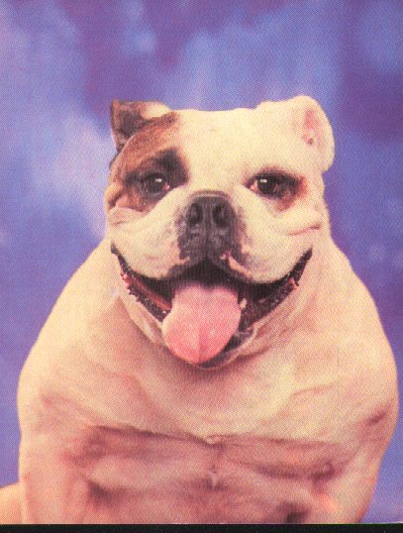
Англійський бульдог
До XVI ст. англійські бульдоги не згадувались як окрема порода – так називали всіх собак, призначених для боїв з биками. Наприкінці минулого століття стали виділяти цю породу.
Добрий, врівноважений, відважний, впертий до крайності собака. Неодмінно виходить переможцем у боротьбі. Дуже рухливий, масивний, з великою головою й міцними зубами. Дуже мускулястий, з короткою, прилягаючою вовною.
МАСТЬ: тигрова, ряба, руда, полова, плямиста. ВИСОТА В ХОЛЦІ – до 40 см.

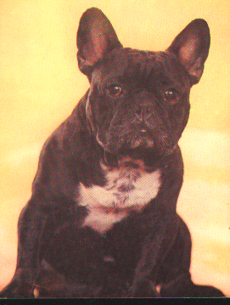
Французький бульдог
Темпераментний, веселий, надзвичайно сміливий та відданий своєму господарю собака. Міцний, ледь подовженого формату, мускулястий й, незважаючи на свій невеликий зріст, дуже сильний. Голова масивна, морда широка, коротка, хвіст короткий, низько поставлений, з уродженими переломами.
МАСТЬ: пістрява або чорно-біла.
ВИСОТА В ХОЛЦІ – 30-40 см.

Додаток №3

Завдання 1

Веселка  Понад гори, понад ліс  Виріс в небі диво-міст.  Сонце сяє – міст палає,  Зайде сонце – він зникає.  Осінь  Сонечко землицю  Вже не зігріває,  Із дерев пожовкле  Листя опадає. | Рак  Не яйце, а в шкарлупі,  Не кіт, а з вусами.  Погане на вроду,  Завжди любить воду.  ДзиҐа  Крутиться, вертиться,  Не знає, де дітись,  Люблять нею гратися,  Особливо, діти.

Завдання 2

Важливо не кількість знань, а їх якість. Можна знати дуже багато чого, не знаючи самого потрібного.
Л.М.Толстой.

Хто добре підготувався до бою, той наполовину його виграв.
Сервантес.

Свобода полягає в праві робити усе, що не шкодить іншим.
Кладіус.

Завдання 3

Звідки Куди

м. Середньодальск, м. Нижчі Вершки,
вул. Бічна, 325. вул. Центральна, 3.
Пан Зануда Панянці Церемонькіній

18 серпня ХХХХ р.

ЗАПРОШЕННЯ

Я розумію, що ще занадто рано посилати подібні запрошення, але чи не згодитесь ви прийняти його і разом зустріти новий рік? Я даю вам час подумати і буду чекати вашої відповіді до кінця тисячоліття.
Приходьте за адресою:
м. Середньодальск,
вул. Бічна, 323.
Забігайлівка «Під мухою»
Завжди ваш, пан Зануда

P.S. Я всім серцем надіюсь, що ви прийдете.

Додаток №4

Завдання 1
чаю
Методика запарювання

Великий запарювальний чайник ополоснути окропом.

Насипати в чайник чай з розрахунку одна чайна ложка на чашку.

Залити чайник окропом.

Закрити чайник кришкою, накрити серветкою, дати настоятись декілька хвилин.

Розлити чай у чашки.

Додати за смаком цукор та вершки.

Додаток №5

Завдання 1

- Ви і Ваш супутник
  - Вдвох проти всіх і вся
  - Вдвох, якщо я забажаю...
  - Вдвох рай і у сараї
  - Вдвох, навіть якщо ти протестуєш...
  - Вдвох плюс буда на Гаваях і золотий ланцюг

- Собака Вашого життя
  - Лессі
  - Двордог
  - Вся шара
  - Пит-буль-буль
  - Тяф-тяф

- Він пропонує Вам лапу і ошийник
  - Ви гавкаєте від щастя
  - Не приймаєте пропозиції, знаючи, що керувати прийдеться Вам
  - Давите “либу”
  - Ви затягуєте ошийник на його шиї
  - Ви пудрите його мозок на протязі декількох місяців перед тим як прийняти його пропозицію

- Найкращий комплемент для Вас
  - Ти "файна" собака
  - Ти дуже "файна" собака, найкраща за всіх
  - Ти справжня (не підробка)
  - Ти материй пес
  - Ти "гарний" собака

- Найкраще місце для спарювання
  - В буді після жрачки
  - В кущах у літню спеку
  - На пляжі в темну нічку
  - Де захочеш і коли захочеш
  - У мотелі в Акапульці

Завдання 2

ТЕОРЕТИЧНІ ПИТАННЯ ДЛЯ ВИВЧЕННЯ КУРСУ ФІЗИКИ

- МОЛЕКУЛЯРНА ФІЗИКА

- Основні положення молекулярно-кінетичної теорії їх дослідне обґрунтування
  - Факти, які свідчать про молекулярну будову речовини
  - Розміри та маса молекул
  - Швидкість руху молекул газу
- Основи молекулярно-кінетичної теорії ідеального газу
  - Основне рівняння молекулярно-кінетичної теорії ідеального газу
  - Температура
  - Молекулярно-кінетичний зміст температури
  - Рівняння стану ідеального газу
  - Часткові випадки рівняння стану ідеального газу
- Властивості реальних газів та рідин
  - Насичені та ненасичені пари
  - Вологість повітря
  - Молекулярна будова речовин
  - Поверхневий натяг
  - Капілярні явища
- Властивості твердих тіл
  - Молекулярна будова твердих тіл
  - Монокристалічні та полікристалічні тіла
  - Механічні властивості твердих тіл
  - Визначення модуля Юнга
- Основи термодинаміки
  - Внутрішня енергія
  - Перший закон термодинаміки
  - Застосування першого закону термодинаміки
  - Необоротність теплових процесів
  - Принцип роботи теплових двигунів

- Електродинаміка

- Електростатичне поле
  - Електричний розряд
  - Взаємодія електричних розрядів
  - Електростатичне поле. Напруженість електростатичного поля
  - Графічне зображення електричних полів
  - Провідники в електростатичному полі
  - Діелектрики в електростатичному полі
  - Різниця потенціалів
  - Співвідношення між різницею потенціалів і напруженістю однорідного поля
  - Електрична ємність. Електрична ємність плоского конденсатора
  - Енергія електричного поля
- Закони постійного струму
  - Електричний струм. Процеси у електричній мережі
  - Електрорушійна сила. Напруга. Сила струму.
  - Закон Ома для ділянки мережі. З’єднання провідників.
  - Закон Ома для повної мережі
  - Визначення ЕРС і внутрішнього опору джерела струму
  - Робота та потужність струму. Закон Джоуля-Ленца
- Магнітне поле
  - Магнітне поле струму
  - Взаємодія струмів
  - Магнітна індукція
  - Магнітне поле прямого струму і котушки зі струмом
  - Будова і принцип дії електровимірювальних приладів
  - Дія магнітного поля на заряди, що рухаються
  - Магнітні властивості речовини
  - Феромагнітні матеріали і їх використання у техніці
  - Магнітний запис інформації
- Електричний струм у металах і вакуумі
  - Основні положення електронної теорії провідності металів
  - Залежність опору металевих провідників від температури
  - Явище електронної емісії
  - Двоелектродна електронна лампа
  - Електронно-променева трубка

Завдання 3

Прохання заповнити і повернути анкету, тоді Вам
безкоштовно вишлють каталог видавництва „Діалектика”
- Відмітьте, будь-ласка, три найбільш важливі фактори, які вплинули на Ваше рішення купити цю книгу:
- Інформація на обкладинці книги
- Дизайн обкладинки
- Зміст
- Відомість автора
- Відомість серії
- Ціна книги
- Ілюстрації або кольорова вклейка
- Наявність компакт диска або дискети
- Якість верстки
- Якість поліграфії
- Інше (вкажіть, будь-ласка):

- Як Ви вперше взнали про цю книгу?
- Побачив у каталозі видавництва
- Порекомендувала продавці книжкового магазину
- Побачив у книжковому магазині
- Рекомендували друзі або співробітники
- Прочитав статтю про книгу у (вкажіть журнал або газету):
- Побачив рекламу в (вкажіть, будь-ласка, де ви бачили рекламу цієї книги, наприклад в метро):
- Інше (вкажіть, будь-ласка):

- Що Вам сподобалось у цій книзі?

- Що ви б добавили, змінили, видалили у наступному виданні цієї книги?

- Ваші зауваження до перекладу і редагування:

- Вкажіть вид Вашої діяльності:

- Опишіть, будь-ласка, параметри Вашого комп’ютера (тип процесора, об’єм ОЗП та жорсткого диску):

- Ваша поштова адреса:


Заповнену анкету просимо відправити за адресою:
Україна, 252005, Київ 005, а/с 152, Діалектика

Додаток №6

Завдання 1

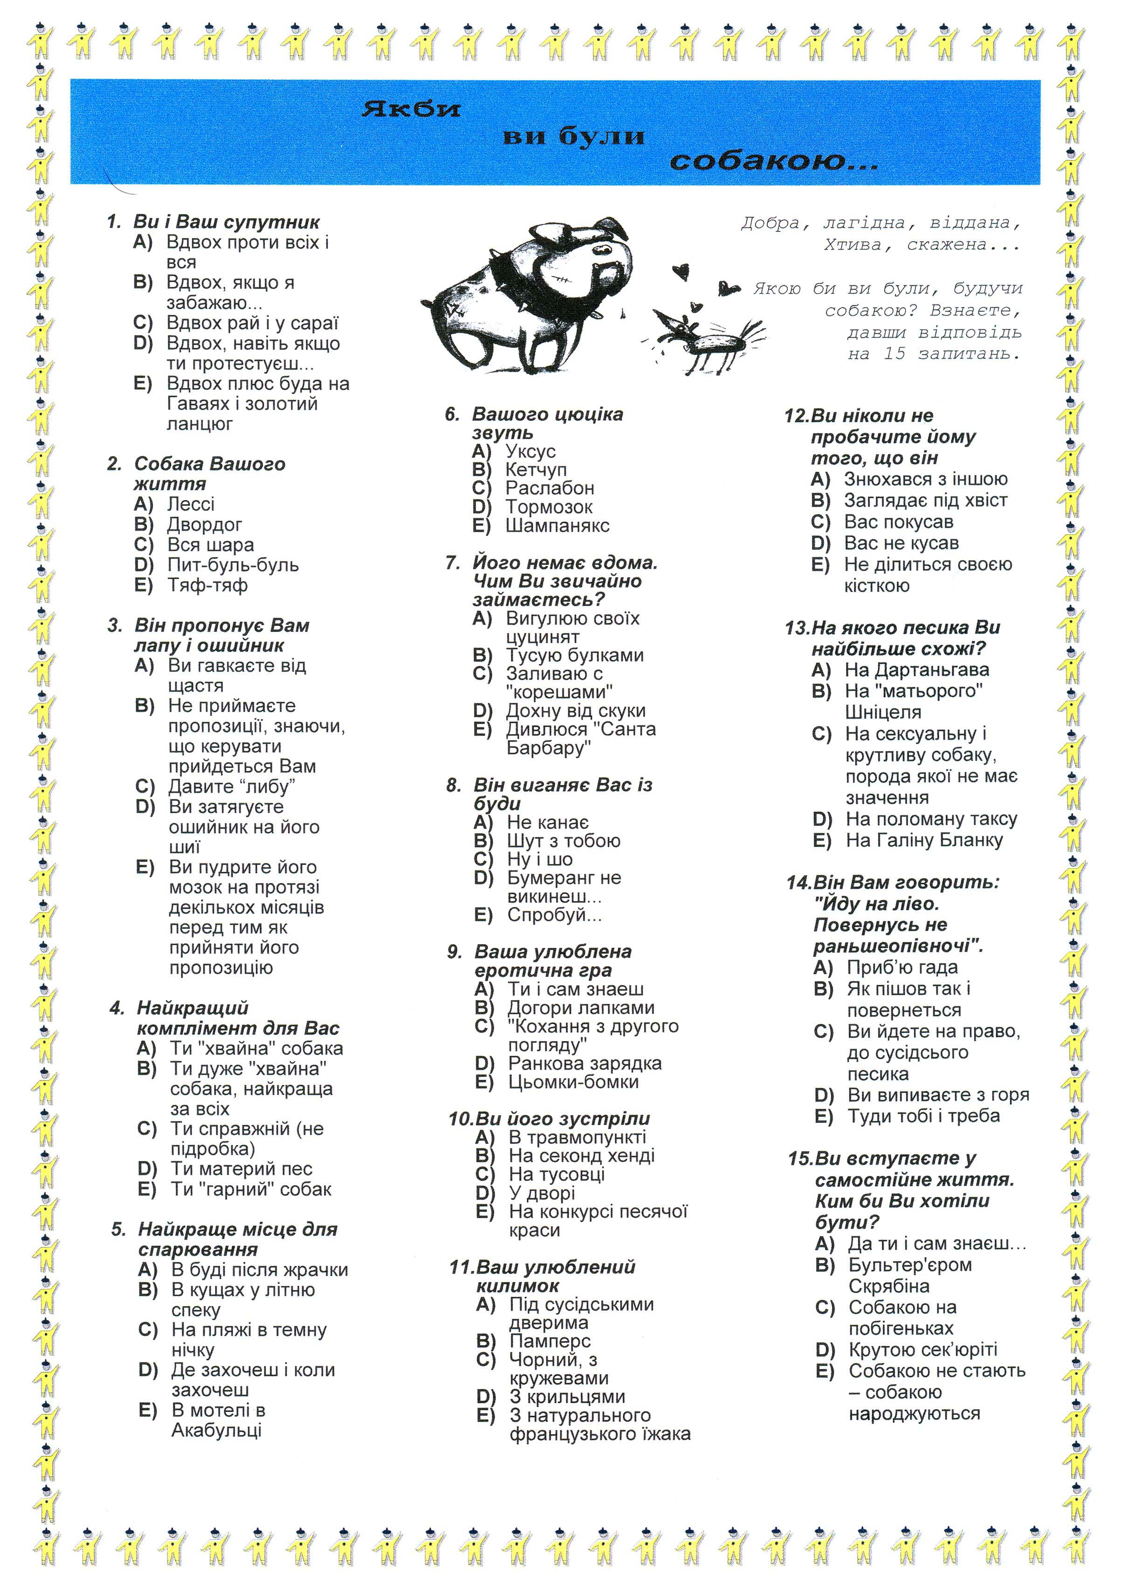

Завдання 2

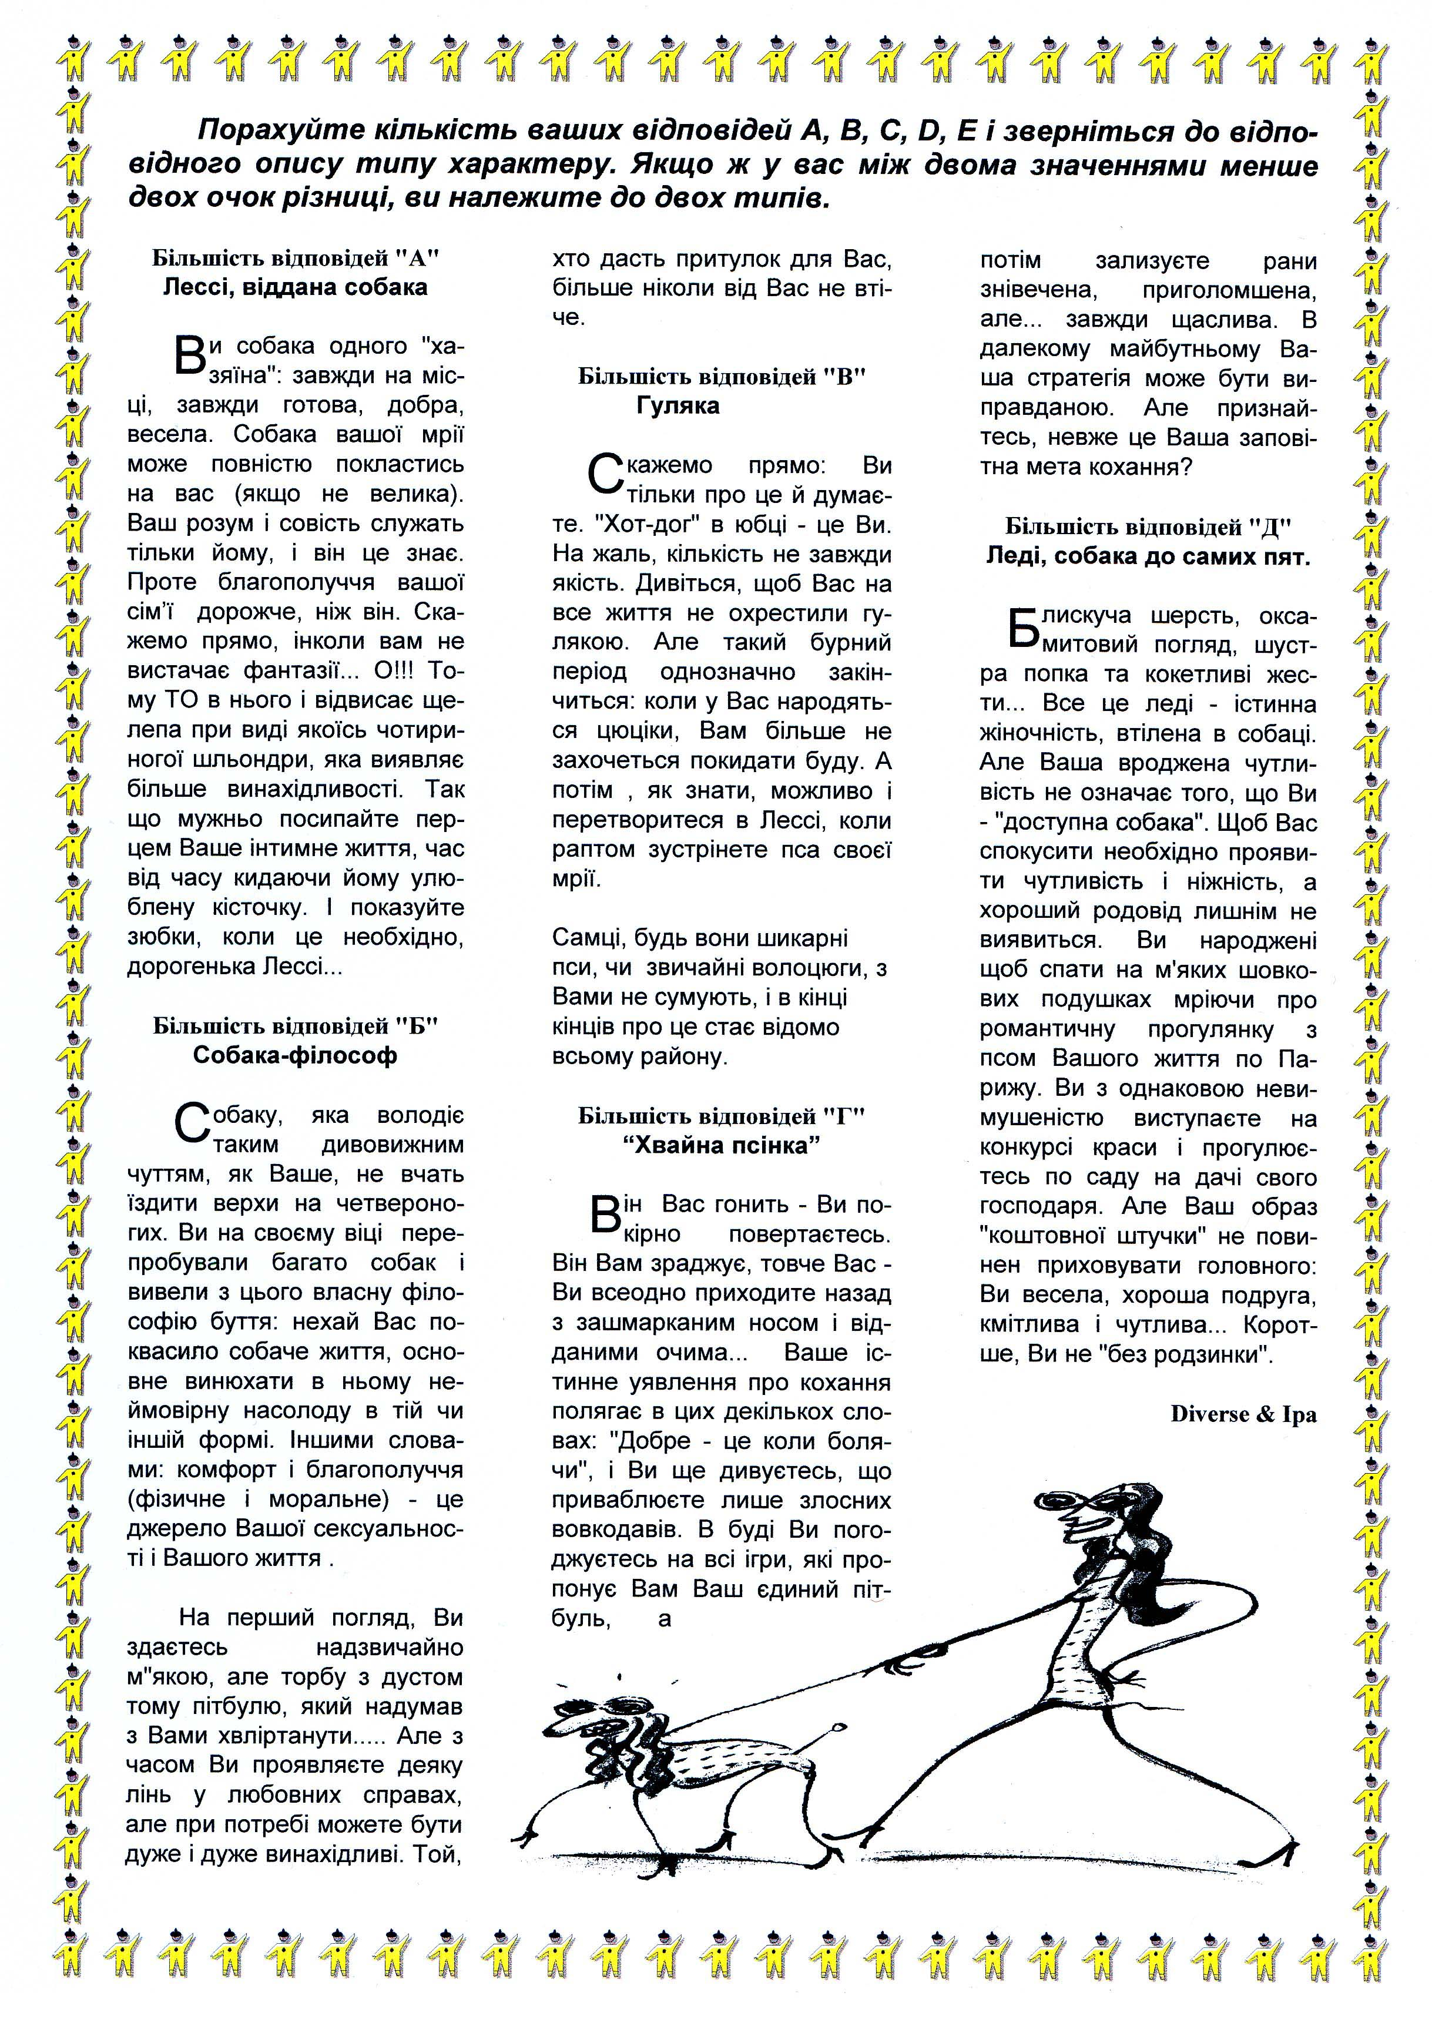

Список літератури

- Джонс Э., Саттон Д. Библия пользователя Office 97.- К.: Диалектика, 1997. – 846 с.
- Карпов Б. Microsoft Word 2002: справочник. – СПб.: Питер, 2001. – 416 с.
- Коварт Б., Каммингс С. Секреты Microsoft Office 97. – К.: Диалектика, 1998. – 862 с.
- Пол МакФэдриз и др. Microsoft Office 97. Энциклопедия пользователя. – К.: Диасофт, 1998. – 800 с.
- Хэлворсон М, Янг М. Эффективная работа с Microsoft Office 97. – СПб.: Питер, 2000. – 1056 с.
- Шелан О’Хара Открой для себя Word 97. – СПб.: Диалектика, 1999. – 384 с.
- http://www.bookashka.ru
- http://www.eu.microsoft.com/rus/
- http://www.emanual.ru

